Vážení občania !
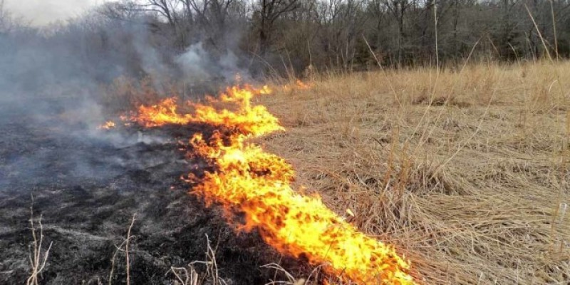
S príchodom jari a teplých slnečných dní sa každoročne stretávame aj negatívnou stránkou tohto obdobia a to – vypaľovaním trávnatých porastov. Vypaľovanie predstavuje u mnohých osôb jednoduché zbavenia sa suchých trávnatých porastov, konárov alebo kríkov, avšak neuvedomujeme si negatívne vplyvy, ktoré toto „jednoduché zbavenia sa suchých trávnatých porastov, konárov alebo kríkov“ prináša.
Vypaľovaním trávy a porastov sa odkrýva povrchová vrstva pôdy a urýchľuje sa erózia. Vypaľovanie tiež narúša vývojové štádia mnohých drobných živočíchov a pri plošnom vypaľovaní môže dôjsť až k likvidácii ich celých populácií. V neposlednom rade môže vypaľovanie ohroziť majetok alebo ja ľudský život.
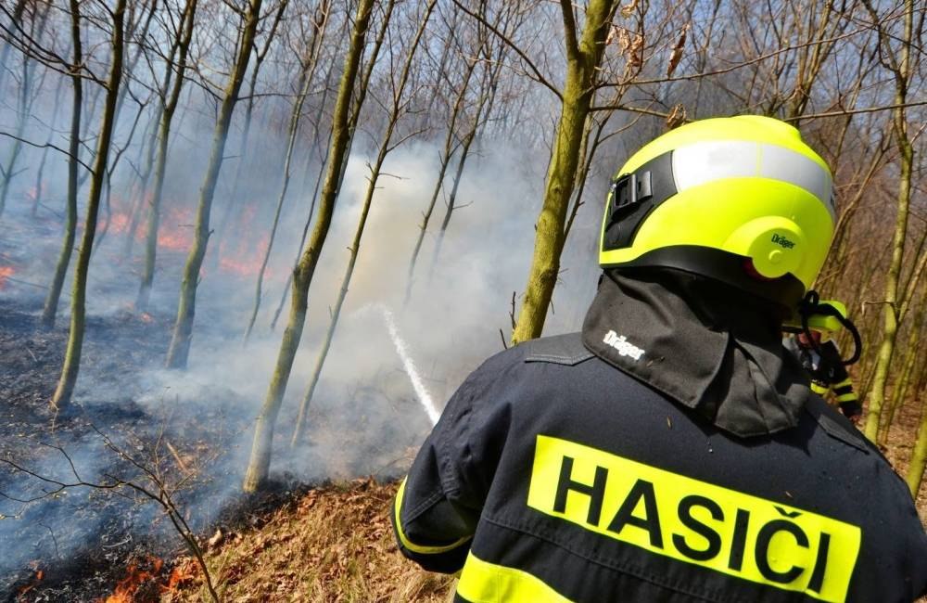
V Banskobystrickom kraji vzniklo v roku 2023 celkovo 773 požiarov. Z tohto počtu požiarov bolo až 52 spôsobených vypaľovaním trávy a suchých porastov. Už v aktuálnom roku máme zaznamenané vypaľovania suchých trávnatých porastov, ktoré sa občanom vymkli z pod kontroly.

V zmysle zákona č. 314/2001 Z. z. o ochrane pred požiarmi v znení neskorších predpisov je vypaľovanie ZAKÁZANÉ.
Právnická osoba a fyzická osoba – podnikateľ v zmysle § 8 písm. a) zákona č. 314/2001 Z. z. o ochrane pred požiarmi v znení neskorších predpisov NESMIE vypaľovať porasty bylín, kríkov a stromov. V prípade spáchania správneho deliktu podľa § 59 ods. 2 písm. j) zákona č. 314/2001 Z. z. o ochrane pred požiarmi v znení neskorších predpisov môže Okresné riaditeľstvo Hasičského a záchranného zboru v Brezne uložiť pokutu právnickej osobe alebo fyzickej osobe podnikateľovi za vypaľovanie porastov bylín, kríkov a stromov až do výšky 16 596 eur.
Povinnosti fyzickej osoby sú zakotvené v § 14 zákona č. 314/2001 Z. z. o ochrane pred požiarmi v znení neskorších predpisov. Podľa § 14 ods. 2 písm. b) zákona č. 314/2001 Z. z. o ochrane pred požiarmi v znení neskorších predpisov fyzická osoba NESMIE vypaľovať porasty bylín, kríkov a stromov. Na základe uvedeného priestupku na úseku ochrany pred požiarmi môže Okresné riaditeľstvo Hasičského a záchranného zboru v Brezne uložiť fyzickej osobe pokarhanie alebo pokutu až do výšky 331 eur v zmysle § 61 ods. 4 písm. f) zákona č. 314/2001 Z. z. o ochrane pred požiarmi v znení neskorších predpisov. Pri uvedenom priestupku na úseku ochrany pred požiarmi môže Okresné riaditeľstvo hasičského a záchranného zboru v Brezne ukladať a vyberať pokuty aj v blokovom konaní až do výšky 100 eur v zmysle § 62 zákona č. 314/2001 Z. z. o ochrane pred požiarmi v znení neskorších predpisov.
V prípade, že požiar spôsobí vyššie materiálne škody, zranenie či úmrtie, môže byť vinník trestne stíhaný za všeobecné ohrozenie.

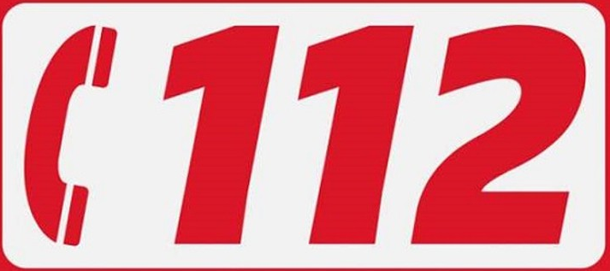
Nemali by sme byť ľahostajní k dianiu okolo nás a ak ste sa stali svedkom nedovoleného vypaľovania porastov, je potrebné to ohlásiť na tel. čísla 112, 150, príp. 158. Ak pri vypaľovaní už došlo k rozšíreniu požiaru, pokúste sa ho v počiatočnom štádiu, ak je to možné, uhasiť dostupnými prostriedkami. Dbajte na to, aby ste mali zabezpečenú únikovú cestu. Často sa dá požiar takto zlikvidovať už v jeho zárodku. Pozor na zadymenie priestoru! Chráňte si tvár vlhkou šatkou, vreckovkou alebo tričkom a čo najskôr opustite takýto priestor.
Veríme, že týmito informáciami si získame Vašu podporu a podarí sa nám spoločne uchrániť prírodu pred zbytočnými stratami. Len spoločné úsilie, opatrnosť a ostražitosť nám pomôže preklenúť toto obdobie zvýšeného nebezpečenstva vzniku požiarov bez veľkých morálnych a finančných strát.

